|  |
| --- |
| BTS SERVICES INFORMATIQUES AUX ORGANISATIONS SESSION 2020  ANNEXE 6-1 : Fiche de présentation d’une situation professionnelle (modèle) E4 Conception et maintenance de solutions informatiques - Coefficient 4 |

|  |
| --- |
| DESCRIPTION D’UNE SITUATION PROFESSIONNELLE |
| Épreuve ponctuelle  Contrôle en cours de formation |
| OPTION SISR  OPTION SLAM |
| NOM et prénom du candidat : TUNDA ESELE Samuel N° candidat : |
| Contexte de la situation professionnelle  AlgoBreizh est basée à Lampaul-Plouarzel face à la Mer d'Iroise, l'un des plus grands champs d'algues d'Europe. Les produits que nous fabriquons sont vendus sous la marque « Plein Ouest ». Contrairement à ce que l'on peut observer en Asie, en Europe le marché de l'algue alimentaire est un marché de niche. Les progressions de ces dernières années montrent que l'algue gagne du terrain tant auprès des restaurateurs que des particuliers. Depuis plus de 15 ans, toute l'équipe d'AlgoBreizh développe et fabrique une gamme originale de produits alimentaires à base d'algues pour le bonheur des chefs et des particuliers amateurs de nouvelles saveurs. Pour gérer au mieux ses actions commerciale la société décide de mettre en place une plate-forme de gestion, afin d’optimiser l’activité de prospection de ses commerciaux. |
| Intitulé de la situation professionnelle  Mise en place d’une application permettant aux commerciaux de sélectionner les clients à visiter et de renseigner les rendez-vous correspondants. |
| Période de réalisation : Lieu : Rennes  Modalité :  Seul  En équipe |
| Principale(s) activité(s) concernée(s)  • A1.1.1 , Analyse du cahier des charges d’un service à produire • A1.4.1 , Participation à un projet • A4.1.1 , Proposition d’une solution applicative • A4.1.2 , Conception ou adaptation de l’interface utilisateur d’une solution applicative • A4.1.3 , Conception ou adaptation d’une base de données • A4.1.7 , Développement, utilisation ou adaptation de composants logiciels • A4.1.8 , Réalisation des tests nécessaires à la validation d’éléments adaptés ou développés Élaboration de documents relatifs à la production et à la fourniture de services : • A4.1.9 , Rédaction d’une documentation technique • A4.1.10 , Rédaction d’une documentation d’utilisation  • A5.2.4, Étude d’une technologie, d’un composant, d’un outil ou d’une méthode |
| Conditions de réalisation (ressources fournies, résultats attendus)  Ressources fournies :   * Dossier technique d’Algobreiz * Cahier des charges   Résultat attendu :   * Service d’authentification et d’identification opérationnel * Sélection des clients à visiter * Prise de rendez-vous * Documentation technique |
| Productions associées   * Mode opératoire de connexion et de prise de rendez-vous |
| Modalités d’accès aux productions  Accès à l’application : <https://myrun.fr/samuel/>  Identifiant **administrateur** : admin  Mots de passe administrateur : admin |
| Modalités d’accès à la documentation des productions  Les dossiers sont disponibles à cette adresse :  <https://myrun.fr/samuel/> |
| Au verso de cette page, le candidat présente un descriptif détaillé de la situation professionnelle et des productions réalisées sous forme d’un rapport d’activité permettant notamment de mettre en évidence la démarche suivie et les méthodes retenues. |

1Conformément au référentiel du BTS SIO, le contexte doit être conforme au cahier des charges national en matière d’environnement technologique dans le domaine de spécialité correspondant à l’option du candidat.

2 En référence à la description des activités des processus prévue dans le référentiel de certification.

3 Conformément au référentiel du BTS SIO « Dans tous les cas, les candidats doivent se munir des outils et ressources techniques nécessaires au déroulement de l’épreuve. Ils sont seuls responsables de la disponibilité et de la mise en œuvre de ces outils et ressources. Les candidats qui n’en sont pas munis sont pénalisés dans les limites prévues par la grille d’aide à l’évaluation proposée par la circulaire nationale d’organisation. ». Il s’agit par exemple des identifiant, mot de passe, URL d’un espace de stockage et de la présentation de l’organisation du stockage.

4 Lien vers le document décrivant la situation professionnelle tant au niveau logiciel (par exemple service fourni par la situation, interfaces utilisateurs, description des classes, de la base de données...) que matériel (par exemple schéma complet de réseau mis en place et configurations des services).

Descriptif détaillé de la situation professionnelle et productions réalisées

**Compte rendu des visites :**

Le comité stratégique de l'entreprise a étudié différentes options de nature à faciliter la préparation de leurs visites par les commerciaux. Le but étant de mettre à leur disposition une application leur permettant de sélectionner les clients à visiter et de renseigner le rendez-vous correspondant.

Donc 4 cas d’utilisation étaient demandés une authentification, affecter une liste de client au commercial, lister en priorité les clients n'ayant pas reçu de visite depuis longtemps et la prise de rendez-vous selon la zone géographique.

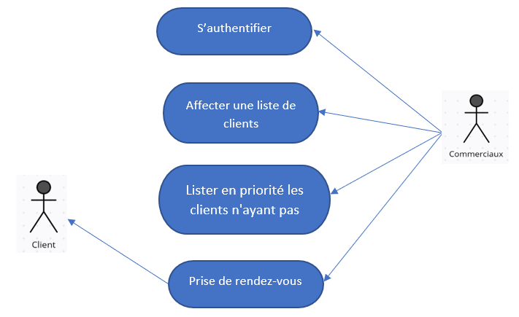

Pour la répartition des différentes parties, j’ai utilisé l’outil Trello pour planifier toutes les différentes tâches.

L’application est codée en java. Comme on peut le voir sur le plan Trello j’ai utilisé la bibliothèque JFrame pour les fenêtre d’interaction de l’application.

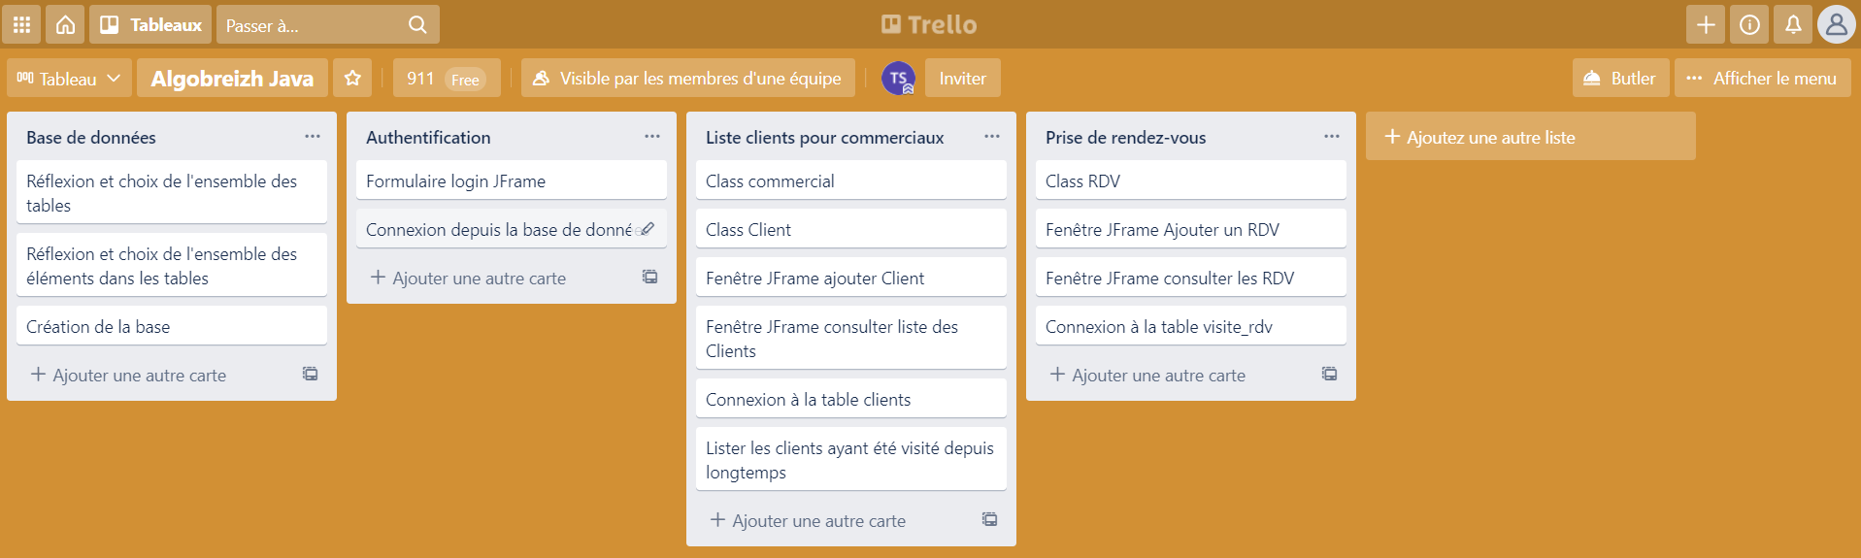

Une première partie sur la réflexion et la conception de la base de données algobreizh. Le choix des tables, et des éléments qui la constitue.

Plusieurs cas d'utilisation sont à mettre en œuvre :

• Le commercial s'authentifie

Une fois la validation effectué le client peut s’authentifier à l’aide de son identifiant et de son mot de passe. Si le mot de passe est oublié le commercial a la possibilité d’en régénérer un nouveau, il recevra un mail avec un code de validation pour mettre à jour le mot de passe actuel. Si le mot de passe est correct, le commercial s’authentifie et accède à l’application.

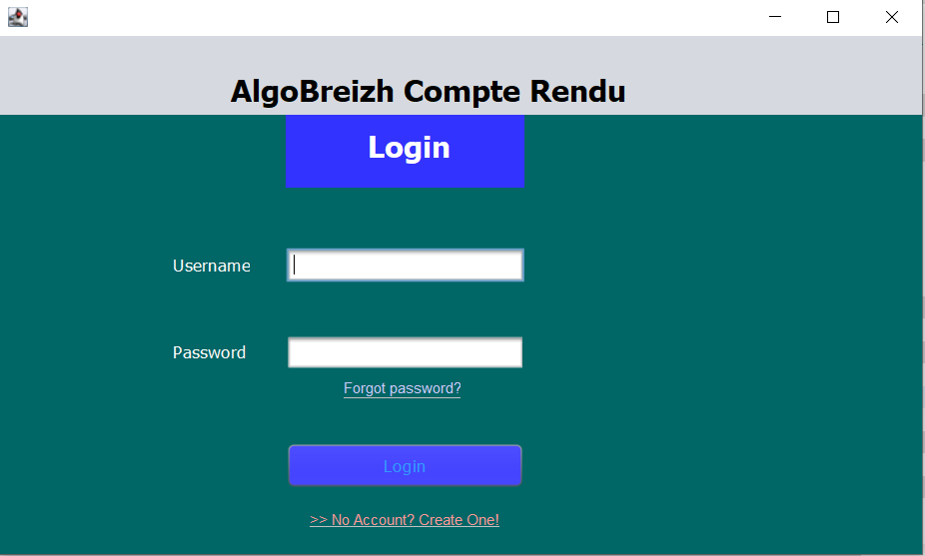

• Le commercial affiche ses clients en ainsi que ses rendez-vous

Le commercial peut accéder à la liste des tous ses clients dans le menu de navigation du site. Les commandes sont triées par ordre inverse de commande. Il a aussi la possibilité de modifier les informations du client comme on peut voir sur l’image ci-dessous.

• Le commercial saisi les informations du client

Le commercial saisi les informations du client (Collaborateur) qui sont ensuite enregistré sur la base de données et dans la vue qui lui est attribué.

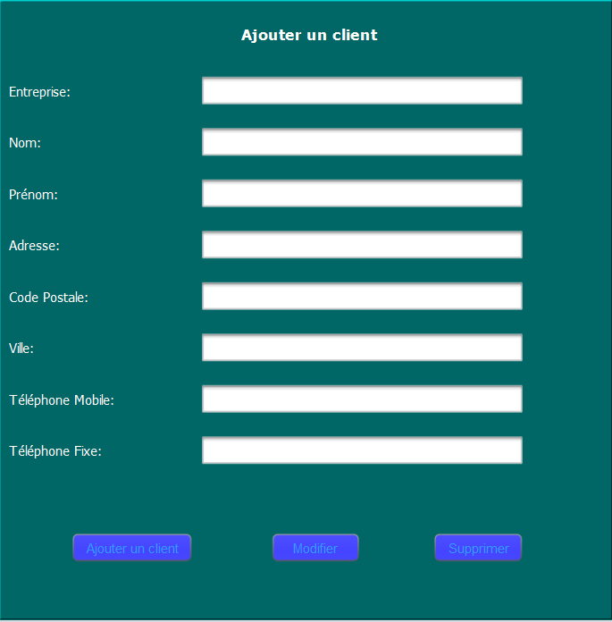

• Cas supplémentaire

La possibilité de modifier les informations du client comme indiqué ci- dessus s’offrent à lui. Ainsi qu’un bouton supprimer le client ce qui le supprime aussi de la base de données.

-Un cas supplémentaire a également été proposé à l’entreprise et au commercial la possibilité de changer de mot de passe depuis son espace profil. Le mot de passe courant est requis, un mail est envoyé à l’adresse avec des informations de changement de mot de passe sont transmises par email au client.

**Base de données**

Dans la base algobreizh j’ai créé 4 tables, la table clients qui contient tous les clients (Collaborateurs) enregistrés. La table commerciaux contient la liste des tous les commerciaux de l’entreprise. La table user_login contient les identifiants et mot de passe de tous les utilisateurs (commerciaux) de l’entreprise. Enfin la table visite_rdv contient elle tous les rendez-vous prise par les commerciaux.

Voici les détails de la table clients :

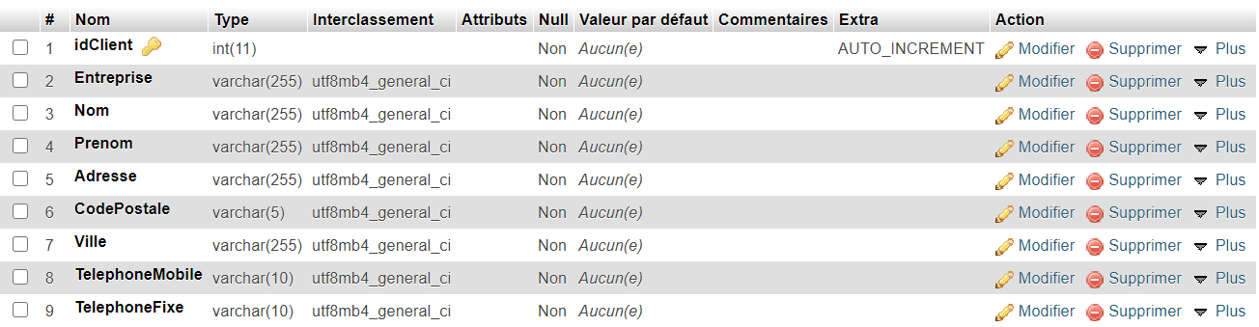

Un idClient comme clé primaire avec un type entier de valeurs (11) qui s’auto incrémente.

L’entrprise de type varchar en 255 caractères.

Un nom de type varchar en 255 caractères.

Un prenom en type varchar en 255 caractères.

Adresse de type varchar en 255 caractères.

CodePostale de type var char en 5 caractères.

Ville de type varchar en 255 caractères.

TelephoneMobile de type varchar en 10 caractères pour le numéro de téléphone mobile

TelephoneFixe de type varchar en 10 caractères pour le numéro de téléphone fixe

**Une requête SQL**

Voici une requête SQL pour l’insertion d’un client dans la base de données.

try{

//System.out.println("insert into clients values (?,?,?,?,?,?,?,?)");

if(ce.getText().length()!=0 && cn.getText().length()!=0 && cpr.getText().length()!=0 && ca.getText().length()!=0 && ccp.getText().length()!=0 &&

cv.getText().length()!=0 && ctm.getText().length()!=0 && ctf.getText().length()!=0 ){

Class.forName("com.mysql.jdbc.Driver");

//Connexion à la bse des données

Connection conn= (Connection) java.sql.DriverManager.getConnection("jdbc:mysql://localhost:3306/algobreizhvisite","root","root");

String sql = "INSERT INTO CLIENTS (entreprise,nom,prenom,adresse,codepostale,ville,telephonemobile,telephonefixe) VALUES (?,?,?,?,?,?,?,?)";

PreparedStatement ptstmt = (PreparedStatement) conn.prepareStatement(sql);

//ptstmt.setString(1, cid.getText());

ptstmt.setString(1, ce.getText());

ptstmt.setString(2, cn.getText());

ptstmt.setString(3, cpr.getText());

ptstmt.setString(4, ca.getText());

ptstmt.setString(5, ccp.getText());

ptstmt.setString(6, cv.getText());

ptstmt.setString(7, ctm.getText());

ptstmt.setString(8, ctf.getText());

ptstmt.executeUpdate();

conn.close();

JOptionPane.showMessageDialog(null, "Client ajouté avec succès!");

table_update();

}

else{

JOptionPane.showMessageDialog(null, "Tous les champs doivent être completé");

}

//cid.setText("");

ce.setText("");cn.setText("");cpr.setText("");ca.setText("");ccp.setText("");cv.setText("");ctm.setText("");ctf.setText("");

ce.requestFocus();

}catch(Exception e){

JOptionPane.showMessageDialog(null, e);

}

**Hébergement**

Pour terminer j’ai choisi d’héberger la solution sur un serveur mutualisé 02 switch. Cette solution propose un abonnement illimité qui comprend un nombre de sites illimité, autant de bases de données que désiré ainsi qu’un stockage de gros volume de données.